Immissionsentwicklung an verschiednen Mess- Stationen der LUBW in Baden- Württemberg:
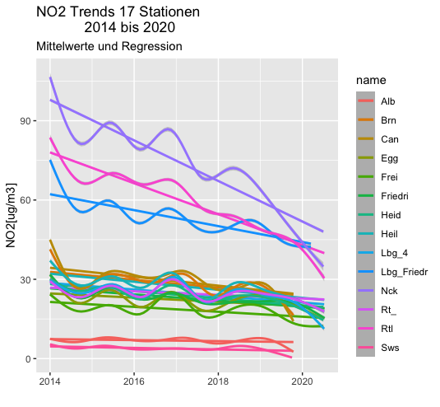
Es sind drei Gruppen mit deutlich unterschiedlichem Zeitverlauf der Messungen zu unterscheiden:
Die Messungen weisen für die
- Stationen im ländlichen Raum Südschwarzwald (Sws), Schwäbische Alb (Alb), Odenwald (Odw) ein etwa gleichbleibendes Niveau von weniger als 10 [μg/m3 ],
- Stationen im städtischen Hintergrund: Bernhausen (Brn), Stuttgart Bad Cannstatt( Can), Eggenstein (Egg), Freiburg (Frei), Friedrichshafen (Fri), Heidelberg (Hei), Ludwigsburg Weimarstrasse (Lbg_4),Reutlingen Pomologie (Rt_) eine schwach fallende Tendenz und eine Jahreszeitliche Abhängigkeit (Winter hoch, Sommer gering),
- verkehrsnahen Stationen Stuttgart Am Neckartor (Nck), Reutlingen Lederstrasse Ost (Rtl), Ludwigsburg Friedrichstrasse (Lbg_Friedr) eine starkfallende Tendenz und eine saisonale Abhängigkeit auf.
Dies bedeutet, dass die Immissionswerte von mehreren unterschiedlichen Emissionsquellen verursacht werden.
Die Emissionsquellen unterscheiden sich
- in Ihrem anteiligem Beitrag,
- der im Zeitverlauf erfolgten Reduktionen ( langjährigen Tendenzen),
- der saisonalen Veränderungen (z.B.: Heizperiode, Verkehrsstärke),
- dem Wochenverlauf (Feiertage, Arbeitstage)
- dem 24-h Tagesgang
- Sonderereignisse (z.B. Bauarbeiten wie Stuttgart 21, Ausrüstung von Kraftwerken mit Abgasreinigungsanlagen)
Aus den Zeitverläufen lassen sich die Wirkungen der Emissionen auf die Entwicklung Immissionen quantitativ bestimmen.
NOx-Emissionen in Deutschland nehmen seit Jahren ab (Daten UBA):
(Punkte = Jahreswerte; Gerade = Regressionsgerade; schattiert = 95%-Vertrauensintervall )
Wichtigste Ursache ist die Abnahme der Verkehrsbelastungen:

NOx Emissionen (BRD) [kt] | 1990 | 2017 | % Abnahme  seit 1990
Gesamt | 2891,87 | 1184,39 | 59,0%
Transport | 1462,33 | 453,34 | 68,9%
davon Strassenverkehr | 1342,66 | 402,42 | 70,0%
Anteil Strassenverkehr % von Gesamt | 46,4% | 33,9%

Durchschnittliche Abnahme der Gesamtemissionen pro Jahr in Deutschland 2,1% und der Verkehrsemissionen um 2,46% .

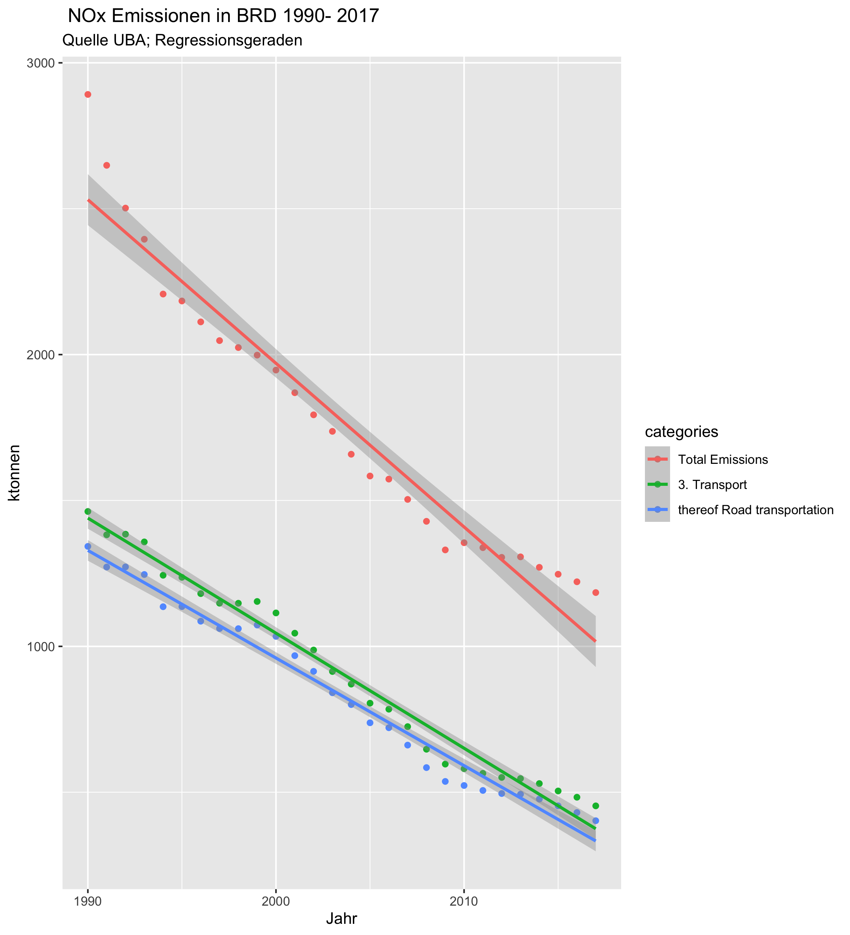

NOx - Emissionen in Baden- Württemberg nehmen gleichfalls kontinuierlich ab. Die Emissionen der Dieselfahrzeuge nehmen zu, durch ihren steigenden Anteil an der Flotte nehmen die Belastungen durch den Verkehr insgesamt ab. ( Daten des Statistischen Landesamtes BW)

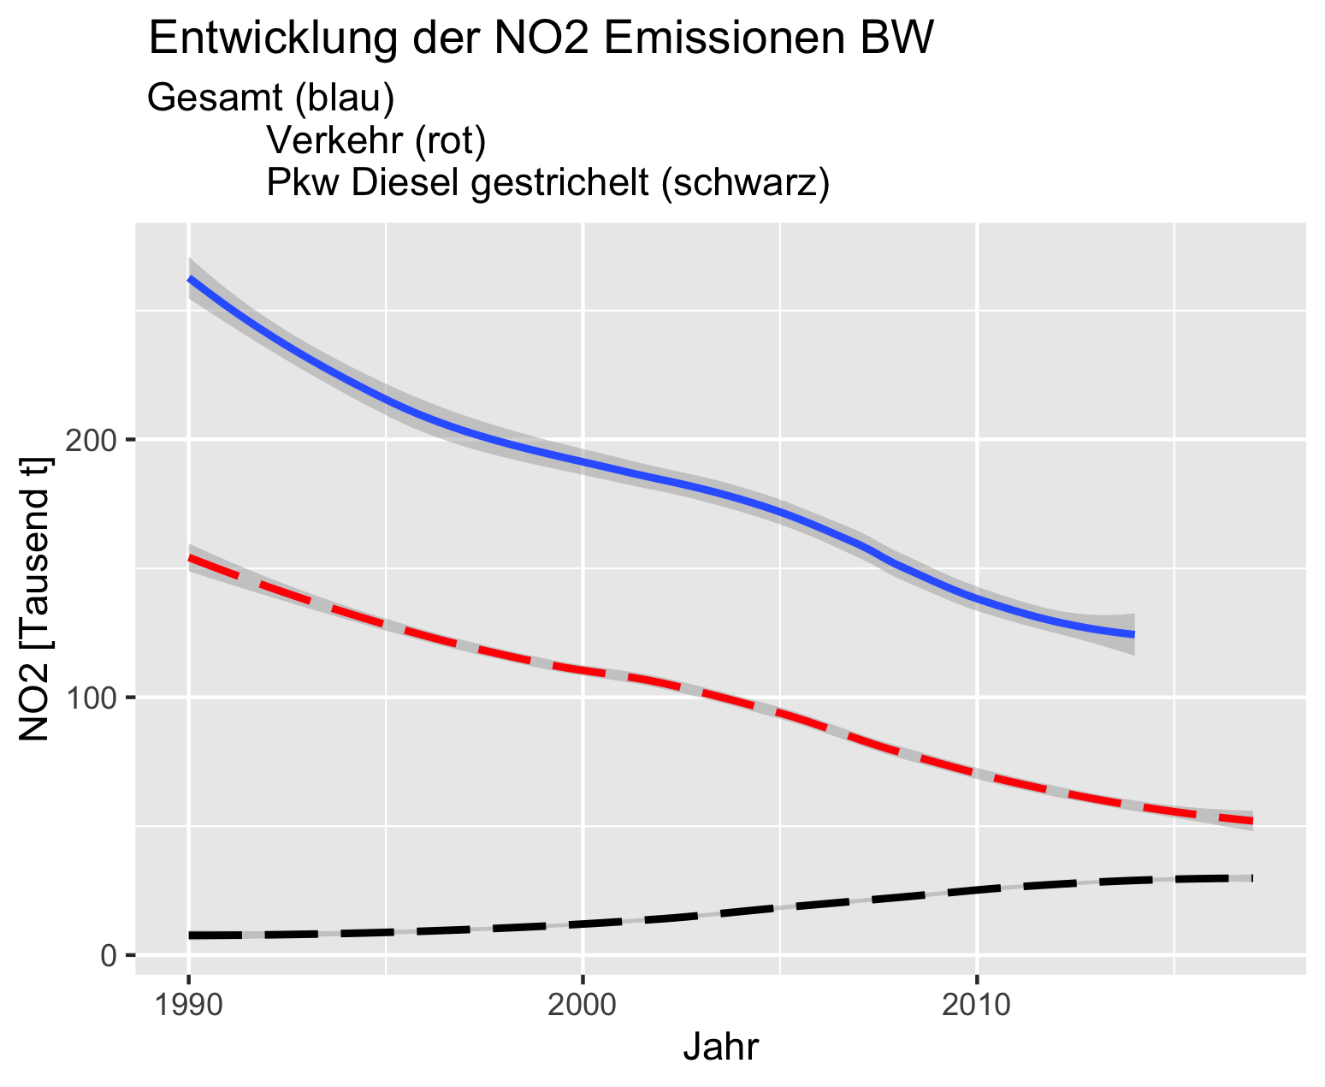

Ein Vergleich der Änderungsraten der Gesamt- und Verkehrsemissionen der Bundesrepublik und Baden- Württemberg zeigt im wesentlichen den gleichen Verlauf:

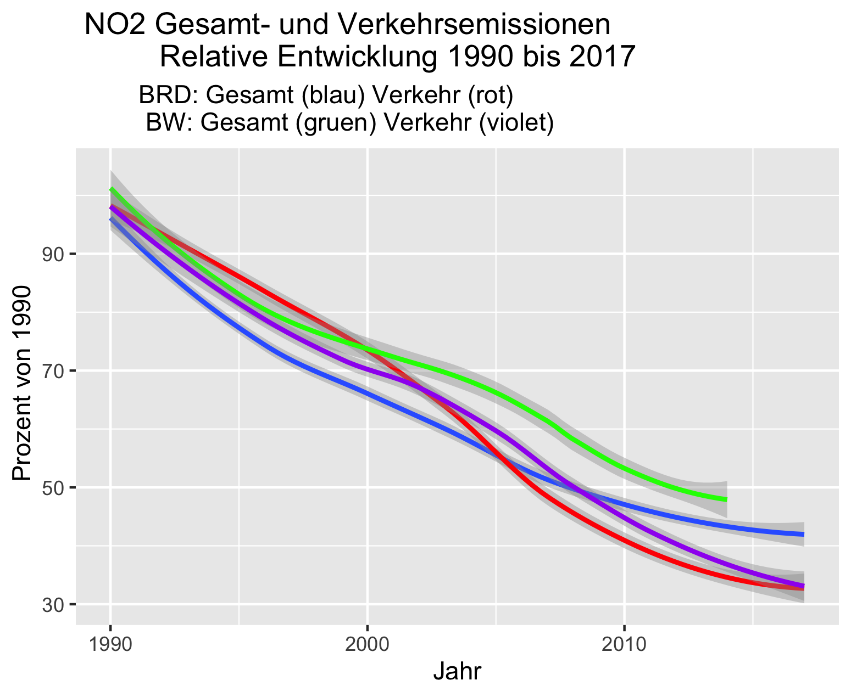

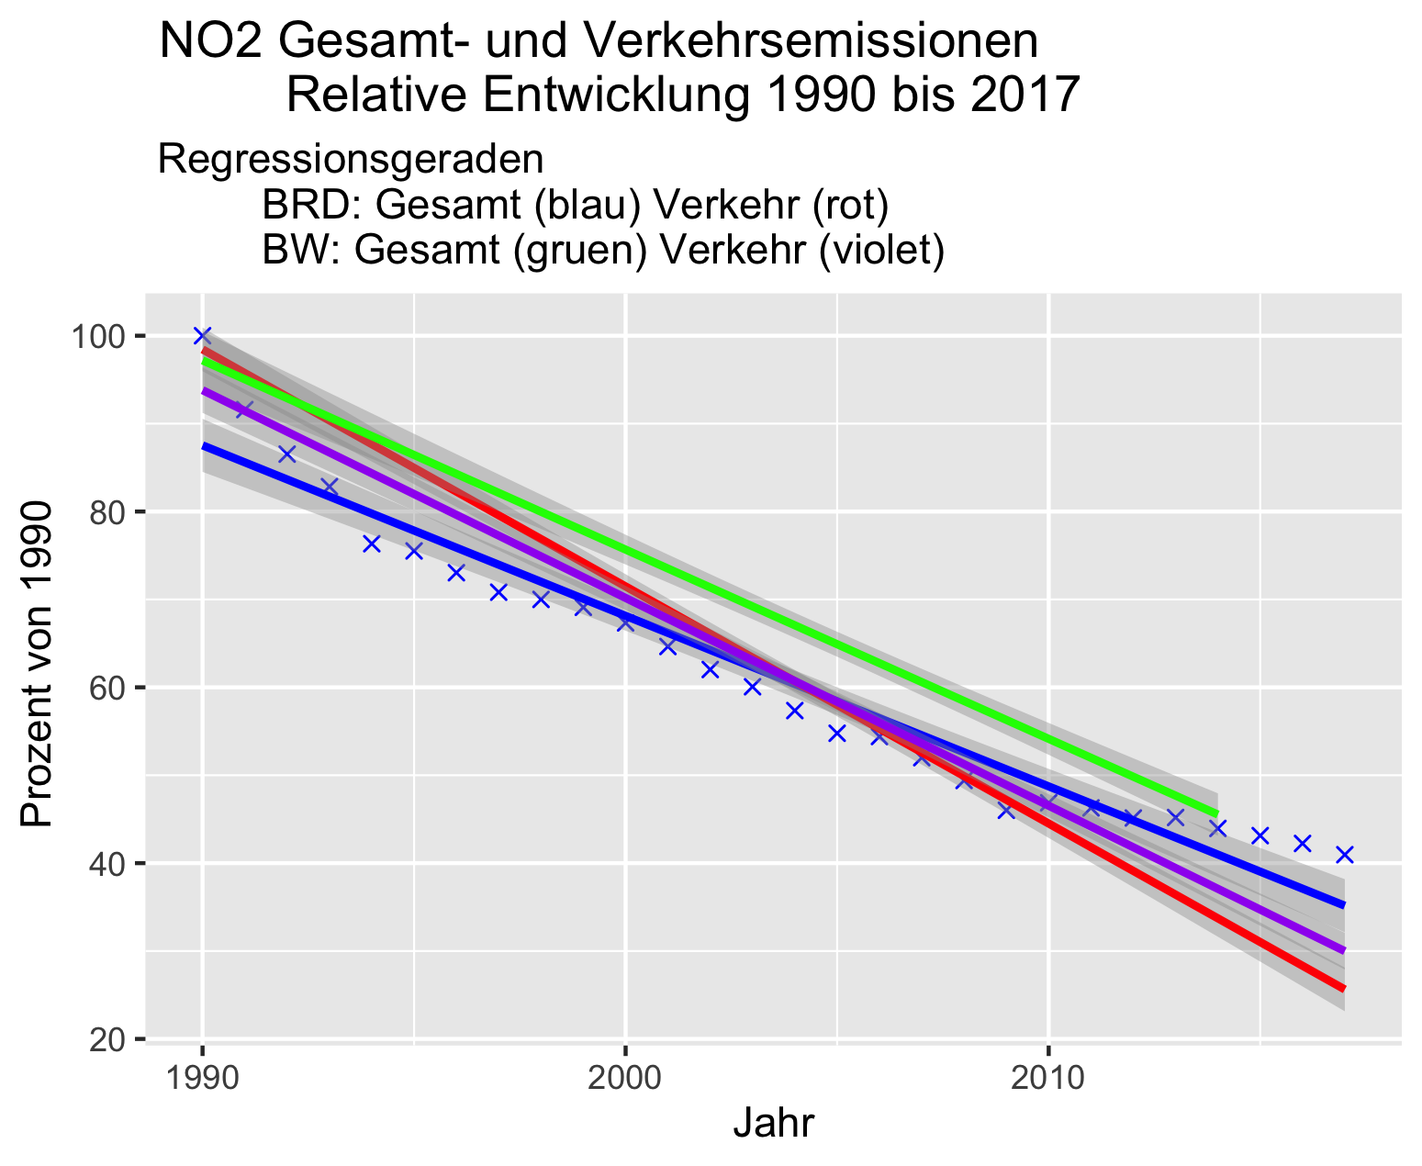

NOx Emissionen  BW [kt] | 1990 | 2015 | 2017 | % Abnahme  2017 seit 1990 | % Abnahme 2017 seit 2015
Gesamt | 259,5 | [89.50] | [80.45] | [69%] | [10%]
Verkehr | 157,26 | 57,43 | 49,69 | 68,40% | 13,48%
davon PkW | 52,81 | 35,75 | 32,83 | 37,83% | 8,16%
Anteil Verkehr % von Gesamt | 60,60% | [50.47%] | [46.79%]
Anteil PkW % an Gesamt | 20,00% | [31.41%] | [30.92%]
Anteil PkW % von Verkehr | 33,58% | 62,24% | 66,07%
Stadtkreis Stuttgart  Verkehr [kt] | Keine Angaben | 3,41 | 2,38 | Von 2015 auf 2017 30% | 30,00%

Anmerkung: Die Gesamtemissionen für 2015 und 2017 wurden vom Statistischen Landesamt nicht veröffentlicht. Daten an Hand der Regressionsgeraden der BRD für diese Jahre geschätzt in [ ]

Abnahme der Verkehrsemissionen im Stadtkreis Stuttgart von 2015 auf 2017 :30%

Seit dem Jahr 2015 erfasst die EU unter dem Program EMEP die Emissionen im 0.1° Raster.
Emissionen in Stuttgart und Umland (Daten EMEP Grid 2015 bis 2017)
Seit 2016 werden von der EU die NOx-Emissionen im 0.1° Netz erfasst. Der Stadtkreis Stuttgart liegt innerhalb der Netzelemente Länge 9.050 E : 9.250 E und Breite 48.75 N : 48.85N. Im Jahr 2017 betrugen die Verkehrsemissionen für diesen Bereich 5.705 kt im Jahr 2015 6.346 kt . Die Verkehrsemissionen nahmen in 2 Jahren um 11% ab.

Emissionen im 0.1° Netz [t] | Mittelwert pro 0.1° Netzelement | Minimalwert von 12 Netzelementen | Maximalwert von 12 Netzelementen | Medianwert von 12 Netzelementen
2015 | 529 | 109 | 932 | 453
2016 | 502 | 103 | 885 | 430
2017 | 475 | 96,9 | 836 | 404
Veränderung proz 2017 von 2015 | 89,70% | 88,90% | 89,70% | 89,20%

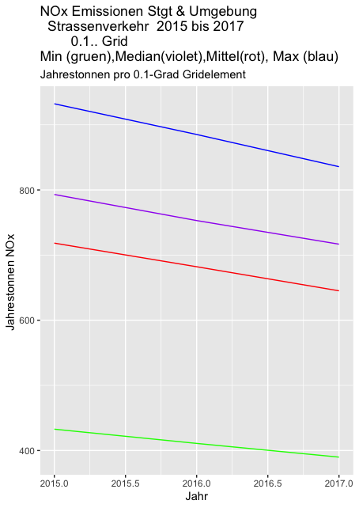
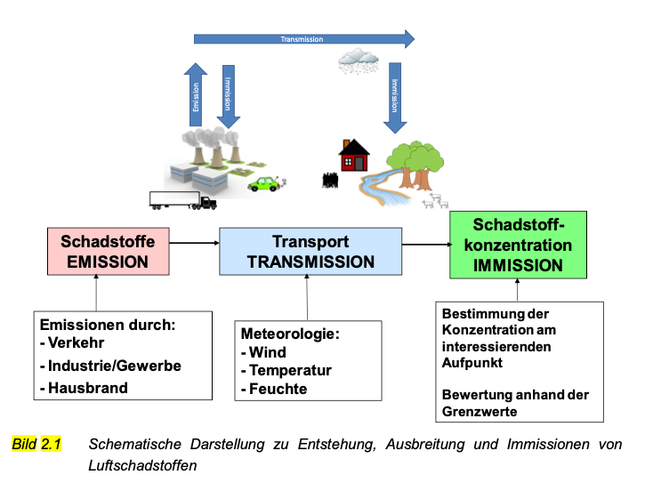
Wirkungen der Emissionsreduzierung auf die Immissionen
Schematische Darstellung des Zusammenhangs zwischen Emissionen und Immissionen aus Ergaenzungsgutachten zum Luftreinhalteplan (Wirkungsberechnungen erweiterte Busspur)

Die komplexen Zusammenhänge zeigen, dass sich die mittleren Immissionen nicht alleine aus Messwerten einer einzelnen Station ermitteln lassen.

Die prinzipiellen Zusammenhänge können mit Hilfe verschiedener Modelle näherungsweise bestimmt werden. Das wird für den in Stuttgart am höchsten belasteten Bereich im Umfeld des Neckartores im Ergänzungsgutachten ausgeführt.
Untersucht wurde die Immissionen für das in der Karte umrandete Gebiet.

Berechnet werden die Immissionen als Zusatzbelastung zu den Hintergrundbelastungen. Da die Hintergrundbelastungen für das Jahr 2019 noch nicht vorlagen, wurde für das Jahr 2019 eine Hintergrundbelastung ein prognostizierter Jahresmittelwert von 31,7 μg/m3 zu Grunde gelegt. Hierbei handelt sich um eine Abschätzung aus dem Trend einer durchschnittlichen Verminderung der Hintergrundbelastung um 2,8% pro Jahr.

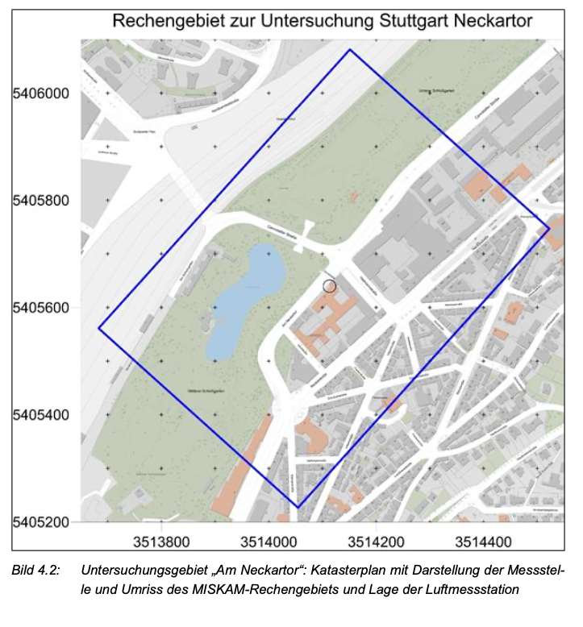
Die Koordinatenangaben erfolgten im Gauß- Krüger Netz. Die Koordinaten der Messstation lauten:

 | LAT | LONG
UTM | 351400 | 514066
Dezimalgrad | 48,79 | 9,19
Gauß-Krüger | 3514147 | 5405600

Die Station liegt im EMEP GRID 48.75 LAT 9.15 LONG. In diesem Gridelement haben sich die Emissionen 2015 bis 2017 wie folgt entwickelt:
Jahr | Sector | Emissionen [t] | Proz von 2015
2015 | Total | 1557,69 | 100,00%
2015 | Road_transport | 853,27 | 100,00%
2015 | Public Power | 697,08 | 100,00%
2015 | Industry | 106,79 | 100,00%
2015 | Other Stationary Comb | 250,21 | 100,00%
2016 | Total | 1514,13 | 97,20%
2016 | Road_transport | 810,16 | 94,95%
2016 | Public Power | 254,37 | 36,49%
2016 | Industry | 76,16 | 71,32%
2016 | Other Stationary Comb | 254,08 | 101,55%
2017 | Total | 1519,59 | 97,55%
2017 | Road_transport | 775,05 | 90,83%
2017 | Public Power | 277,01 | 39,74%
2017 | Industry | 90,07 | 84,35%
2017 | Other Stationary Comb | 262-41 | 104,88%

Die Gesamtemissionen haben in diesem Flächenelement in 2 Jahren nur geringfügig 2.45% reduziert. Wesentlichen Anteil an der Reduktion hatten die Maßnahmen in der Energieerzeugung (Abschaltung Kraftwerk Gaisburg), die Reduktion der Emissionen im Strassenverkehr um 9.17% , in der Industrie um 15.65% , während die Emissionen anderer stationärer Verbrennungsanlagen um 4.88% anstiegen.
Das Kohle Kraftwerk Gaisburg 48.7825 N 9.2314 E wurde 2018 stillgelegt, Anfang 2019 das Gaskraftwerk in Betrieb genommen ( GRID-Element 48.75 LAT 9.25 LONG)

Mit dem Modell MISKAM wurde die folgende Ausgangsverteilung (Nullfall) für die Immissionen berechnet.
Das Ergebnis

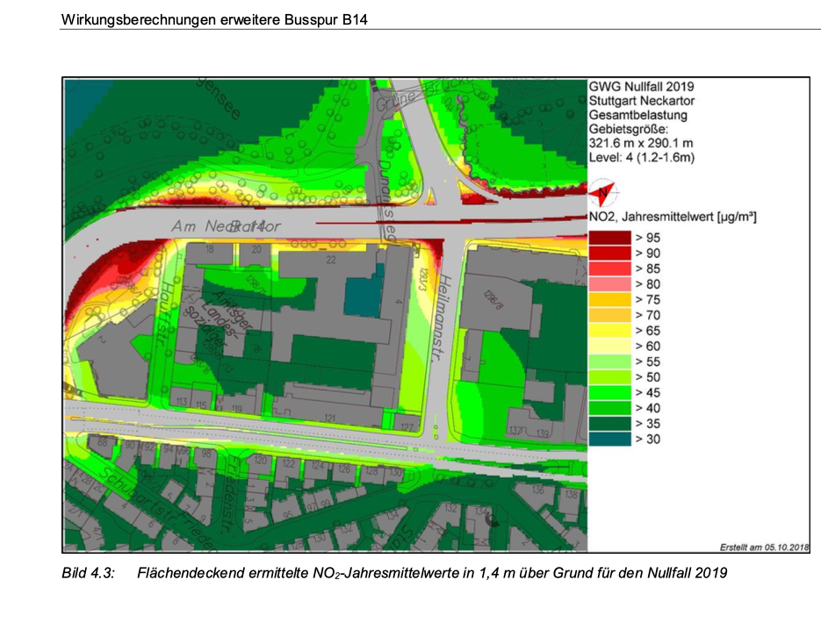
Immissionsentwicklung in Stuttgart ; Reutlingen ; Ludwigsburg sowie ländlicher Hintergrund
Regressionsgeraden berechnet aus 1-h Werten.
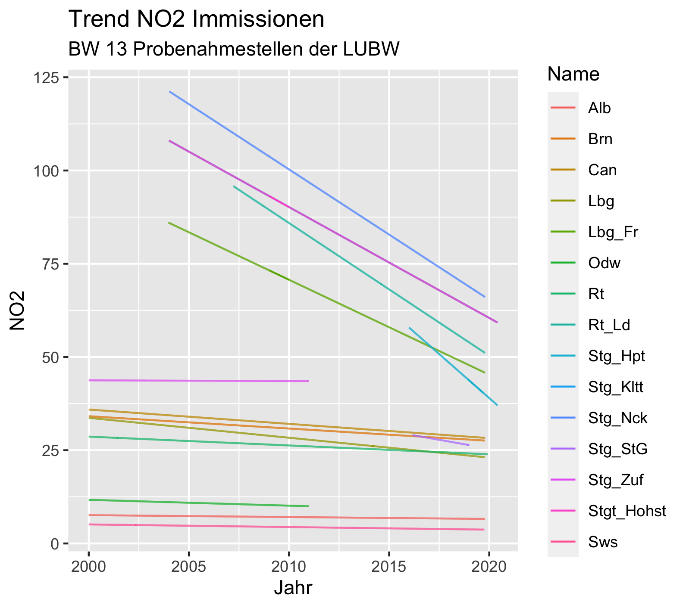

Die Wirkung der rund 70% Absenkung der NOx Emissionen, ist bei den Stationen auf der Schwäbischen Alb (Alb), im Südschwazwald (Sws) und Odenwald (Odw) kaum zu erkennen. Sie liegt im Rahmen der Messungenauigkeit von rund 15%.

Bei den Stationen im städtischen Hintergrund Bernhausen, Bad Cannstatt, Ludwigsburg, Reutlingen ist eine fallende Tendenz der Jahresmittelwerte erkennbar. Die Veränderung in 20 Jahren ist abhängig von der Entfernung von starken Emissionsquellen. Die stärkste Veränderung unter diesen Stationen weist die Probenahmestelle in Ludwigsburg (Weimarstrasse ) auf. Ursache ist die westlich gelegene stark befahrene A 81. In der Tendenz befinden sich alle Stationen deutlich unter dem Jahres -Grenzwert von 40 μg/m3 .

Signifikante Wirkungen der in den letzten 20 Jahren erfolgten Senkung der Emissionen und insbesondere der Verkehrsemissionen, sind ausschließlich bei den Messungen unmittelbar an der Strasse registriert. Das sind die Probenahmestellen Am Neckartor, Stuttgart Hohenheimerstrasse, Reutlingen Lederstrasse, Ludwigsburg Friedrichstrasse, Stuttgart Hauptstätterstrasse West.

Alle Maßnahmen zur Reduzierung des Verkehrs und insbesondere zur Verminderung der Dieselemissionen, haben auf die Immissionen im Hintergrund keinen signifikanten Einfluss gehabt.
Auch weitere Massnahmen zur Verminderung der Verkehrsemissionen werden daher nur auf die Immissionen im unmittelbaren Umfeld der Messstationen wirken.

Ausbreitung der Verkehrsemissionen
Die Ausbreitung der Verkehrsemissionen wird in der Regel durch Simulationsprogramme ermittelt. Eine Bewertung ausgewählter Programm erfolgte durch das UBA und im Bericht „Stand der Modellierungstechnik zur Prognose der NO2-Konzentrationen in Luftreinhalteplänen nach der 39. BImSchV“ UBA-FB 001547.
Für Stuttgart wurde eine solche Untersuchung als Ergänzung zum Gesamtwirkungsgutachten von der Firma AVISO im Auftrag des RP Stuttgart durchgeführt um die Wirkungen einer erweiterten Busspur zu ermitteln und als Anlage zum LRP beigefügt:

Für die Station am Neckartor wurde die Ausbreitung der Immissionen von der LUBW eine Grundsatzuntersuchung durchgeführt und in dem Bericht „Stuttgart Am Neckartor 2004 bis 2016- Messergebnisse an und im Umfeld der Messstelle-“ im August 2017 veröffentlicht.

Die Ausbreitungen der Jahresmittelwerte wurde mit Hilfe von 14 Profilmesspunkten im Umfeld der Probenahmestelle untersucht. Eine Zusammenfassung der Ergebnisse erfolgte in Abbildung 3-3

Die im Jahr 2015 gemessenen Werte im städtischen Hintergrund betrugen 26 μg/m3.
Gemessen wurden an der Station Am Neckartor 120 . Die Ausbreitung in den Rosensteinpark wurde an den Messpunkten 51-01 und 51-02 ermittelt.

